Matière : | Éducation physique
Titre : | Développer des habiletés au hockey - partie 1
Année : | 1re, 2e et 3e année
Objectif : | Organiser les habiletés de hockey en étapes et les rendre accessibles aux élèves de première, deuxième et troisième année.
Liens avec le programme : | - Les élèves vont acquérir des habiletés grâce à une variété d’activités mettant l’accent sur le mouvement, comme du hockey balle  - Les élèves vont interagir positivement avec les autres.
Matériel : | - Bâtons de hockey  - Buts  - Rondelles de mousse, ballons chasseurs (plus gros, option plus molle)  - Cônes
Activité : | Dépendamment à quel niveau les élèves sont rendus dans leurs habiletés et leur maturité, quelques activités peuvent progresser plus rapidement que d’autres. Ces étapes se dérouleront sur plusieurs cours.  - Introduire la base :  Règles de sécurité (utilisation de l’équipement, prise de conscience de l’environnement et des autres)  Comment tenir un bâton/la bonne position (secouer ses mains, la palette du bâton doit demeurer plus basse que les hanches en tout temps)  - Les élèves se déplacent à l’intérieur du gymnase avec leur bâton correctement tenu dans leurs mains. Ils s’exercent à se déplacer dans différentes directions (avancer, reculer, en diagonale, en zigzag) et à différentes vitesses sécuritaires.  - Les élèves jouent au jeu des lumières de circulation. Cet exercice a pour but de leur faire prendre conscience de l’équipement et des autres élèves autour d’eux. (Lumière rouge = arrêt, lumière verte = avancer, lumière jaune = reculer)  - Introduire la manipulation du bâton :  Distribuer aux élèves une rondelle de mousse. Avec leur bâton et leur rondelle, les élèves suivent les lignes du plancher. Lorsqu’ils deviennent plus habiles, jouer une autre partie des lumières de circulation, mais cette fois-ci, avec les rondelles.  - Aligner des cônes sur le plancher. Montrer aux élèves comment avancer et reculer avec la rondelle en la dirigeant avec le bâton de hockey. Les élèves contrôlent ensuite la rondelle autour des cônes. Lorsqu’ils deviennent plus à l’aise avec la rondelle, diviser les élèves en équipes et faire une course à relais. Les élèves doivent aller autour des cônes jusqu’à la fin du gymnase, puis ramener la rondelle à un membre de son équipe. Pour offrir un plus grand défi, changer le parcours des cônes.  - Introduire la passe :  Montrer aux élèves comment guider la direction de la rondelle avec le bâton. Rappeler aux élèves que le bâton ne peut en aucun cas s’élever plus haut que le niveau des genoux. La force et la direction d’une passe proviennent de la rencontre entre la rondelle et le bâton sur le plancher. Pour se pratiquer, les élèves choisissent un endroit sur le mur près du plancher et se pratiquent à envoyer la rondelle à cet endroit.  - Une fois que les élèves sont capables d’envoyer leur rondelle dans un endroit précis, ils se trouvent un partenaire. Les membres de l’équipe se placent un en face de l’autre, à une distance d’environ 5 pieds. Les équipes forment ainsi deux lignes parallèles (voir le tableau A). Les élèves se font des passes. Lorsqu’ils ont réussi à recevoir trois passes de leur partenaire, ils peuvent se reculer d’un pas pour augmenter la distance de passe.  - Mettre en place deux rangées de cônes d’environ 5 pieds sur la longueur du gymnase (voir le tableau B). Avec leur partenaire,  les élèves se déplacent d’un côté du gymnase à un autre, en faisant des passes à travers les cônes.  - Pour enrichir cette habileté, placer un but à la fin et permettre aux élèves, tour à tour, de recevoir la passe près du filet et d’effectuer un tir au but.  - Lorsque les élèves peuvent contrôler la rondelle assez bien, ils se déplacent librement dans le gymnase avec leur rondelle, en se faisant des passes en équipes de deux, à travers les autres élèves.
Renforcement : | Faire un lien entre les niveaux de l’activité et les termes utilisés pour les ligues, tels que novice, atome ou pee-wee. Les élèves pourront ainsi apprendre la progression des niveaux au hockey.
Évaluation : | Les élèves :  - Démontrent leur désir de participer.  - Travaillent en coopération avec les autres élèves; démontre leur capacité d'exécuter les habiletés locomotrices exigées pour les différentes activités.

Tableau A :

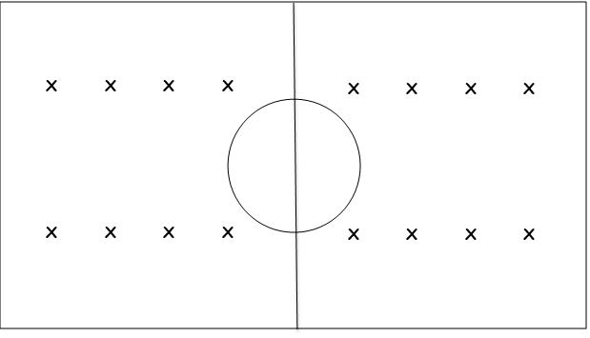

Tableau B :

